# Cadastro de Membros

Acessar menu Cadastros > Membros

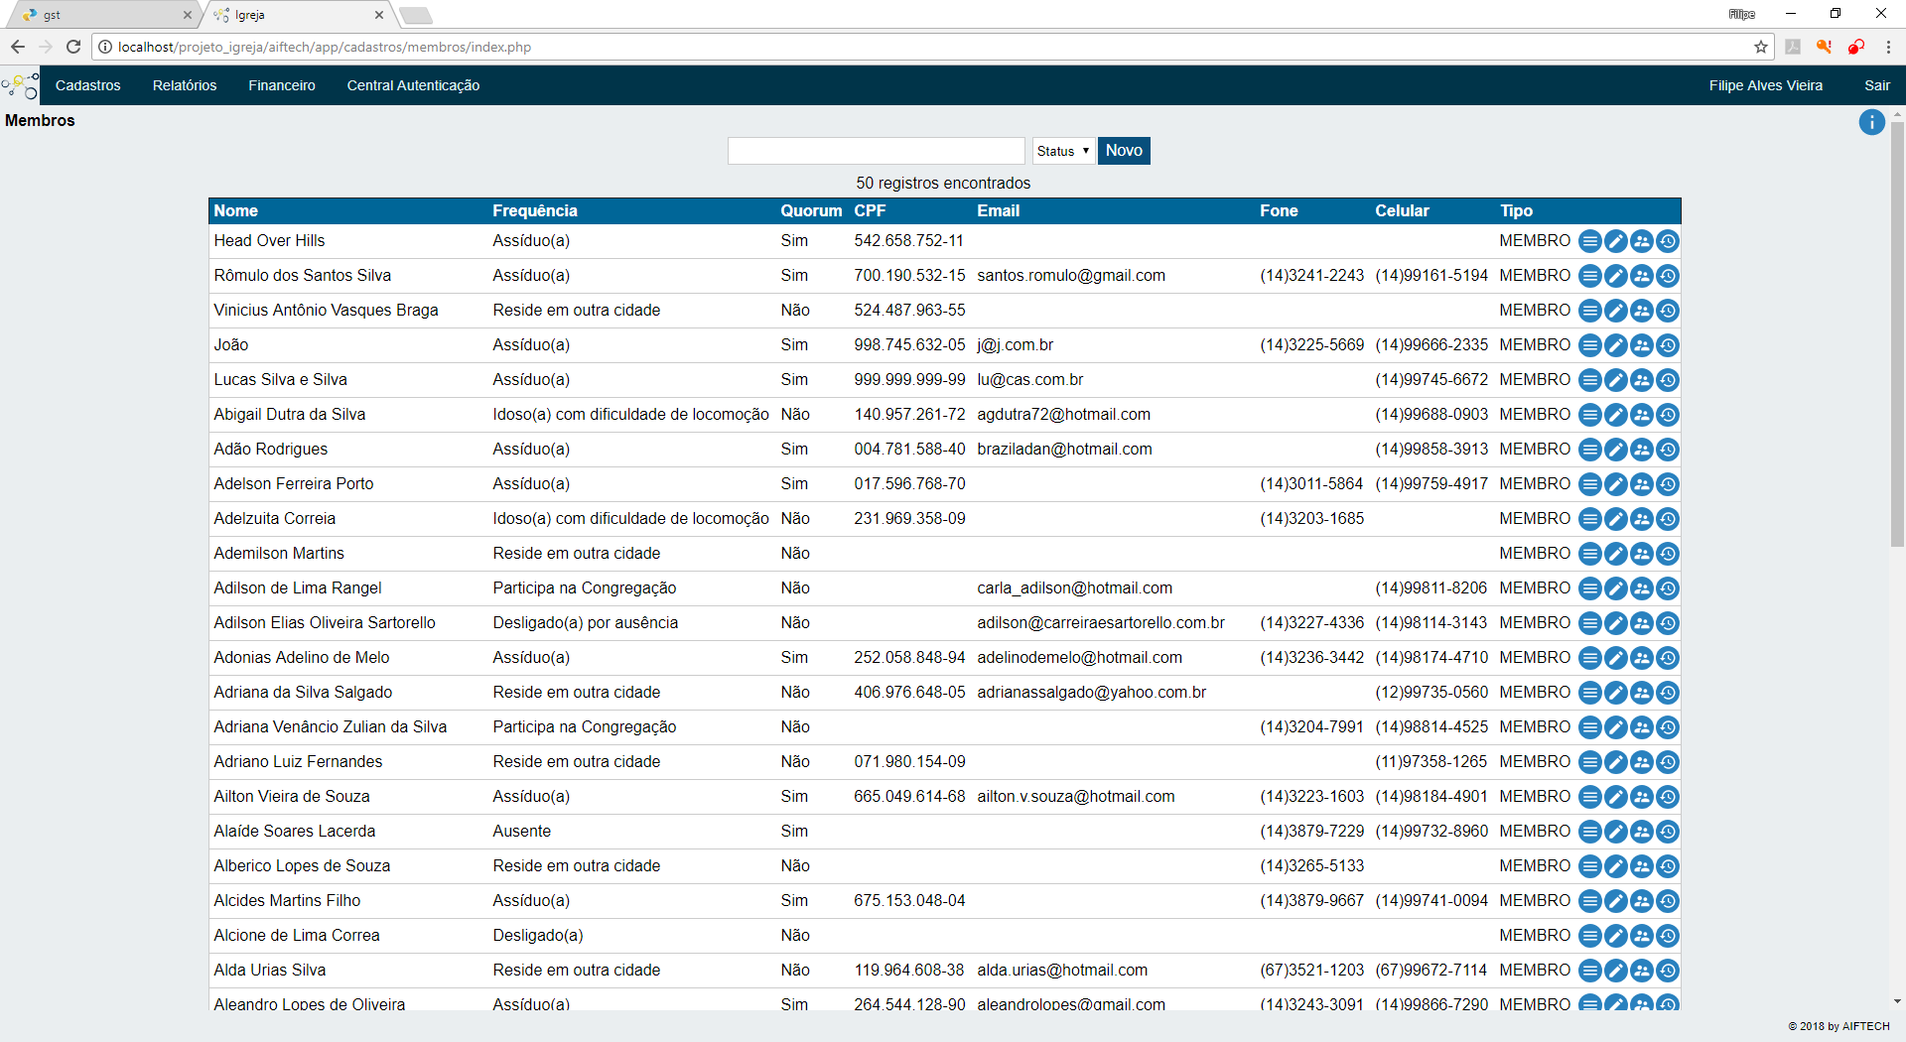

**Pesquisar:** Para filtrar algum membro, basta digitar pelo menos 3 digítos ou qualquer quantidade de letras e teclar ENTER.

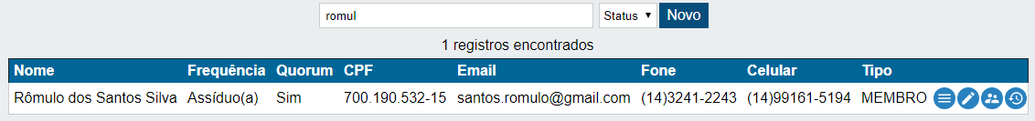

**Inserir:** Para inserir um novo membro, o usuário deverá clicar no botão 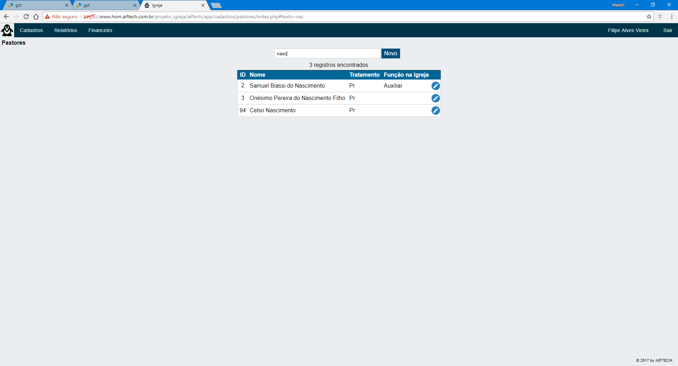 (Para dispositivo mobile clicar no botão 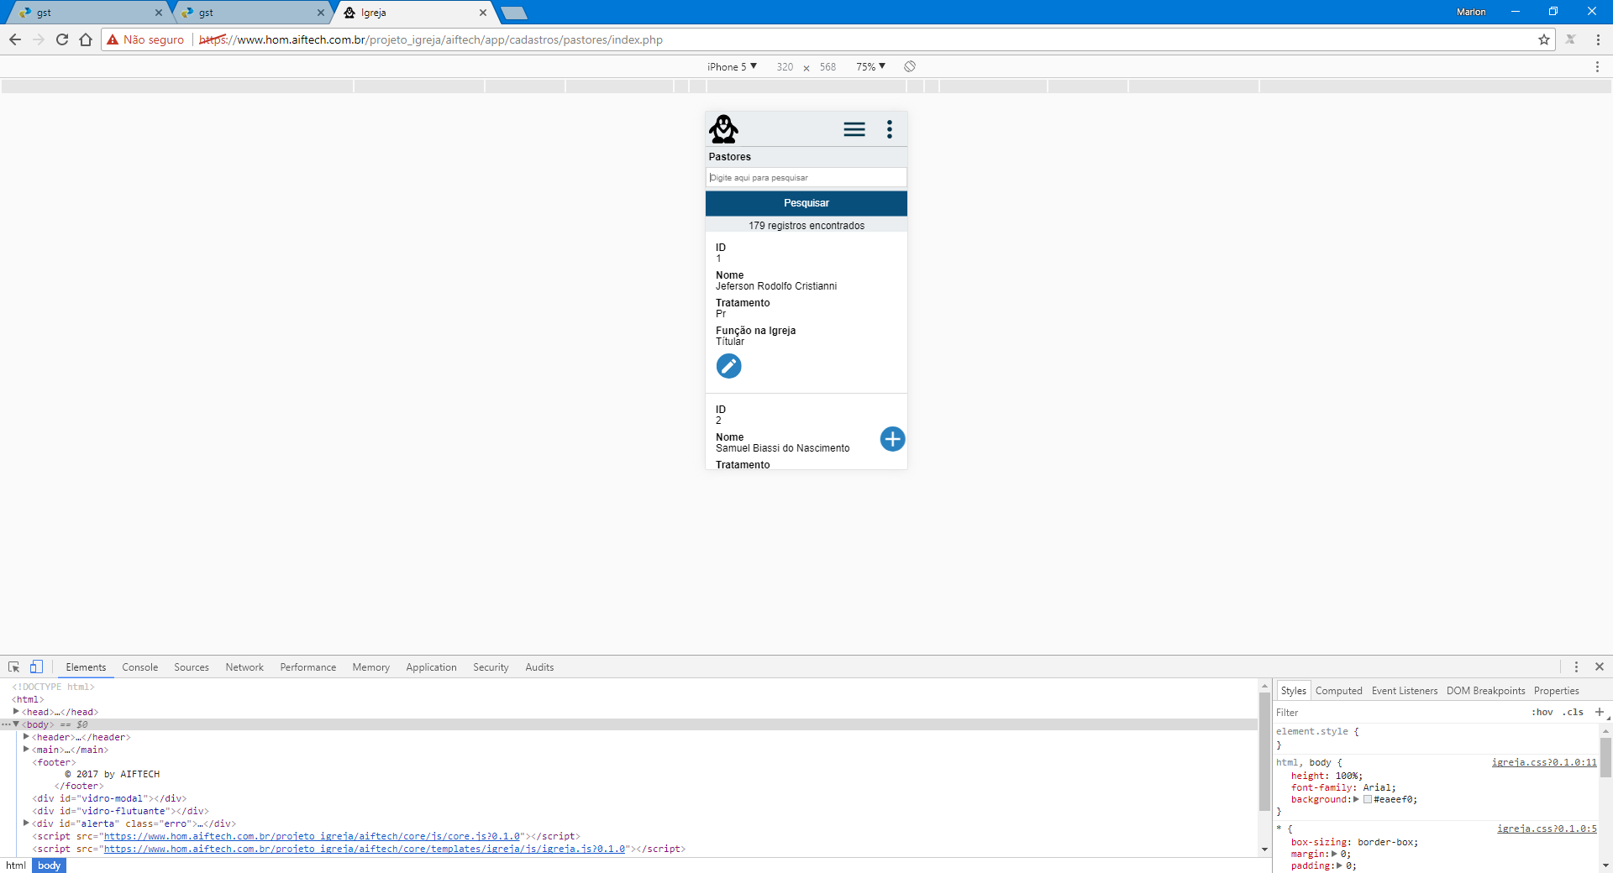. Irá abrir a tela com os campos em branco para digitação.

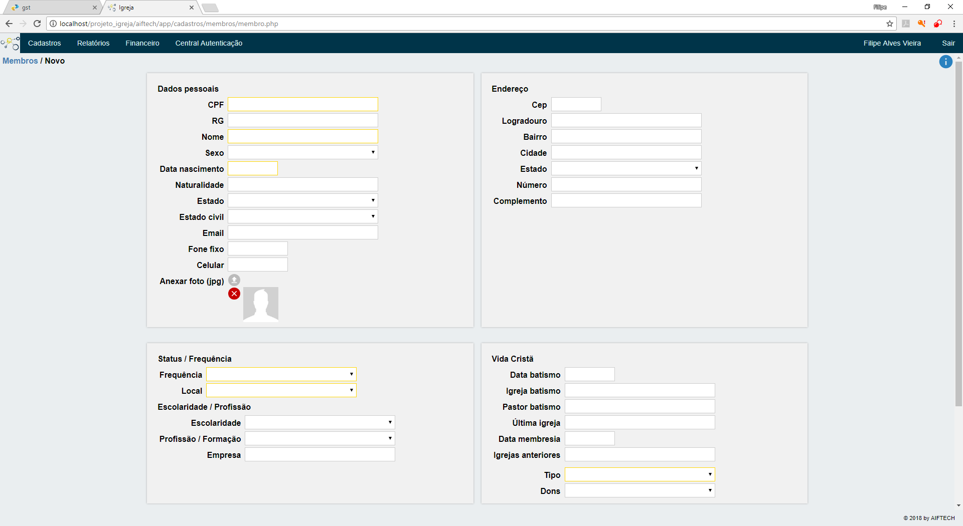

Os campos destacados são obrigatórios.

**Alterar:** Para alterar alguma informação de um cadastro de membro já existente, o usuário deverá clicar no botão 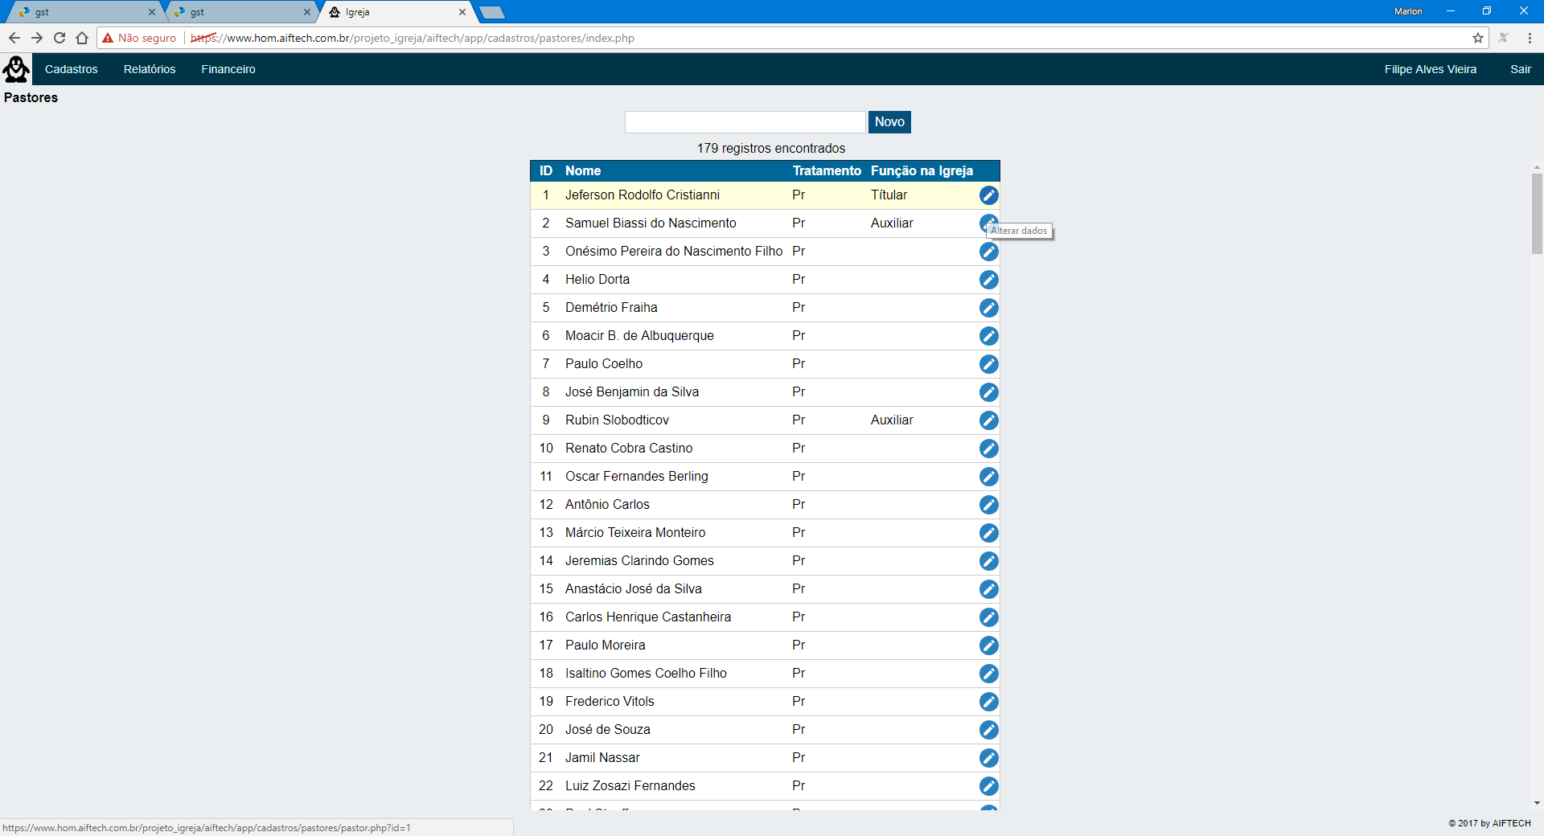 do registro que deseja alterar. A tela com os

campos já preenchidos será aberta, contendo os dados daquele membro para

alteração.

**Detalhes:** Para verificar os detalhes de cadastro de um membro, basta clicar no botão . Desta forma, um modal será aberto com os detalhes do registro de membro.

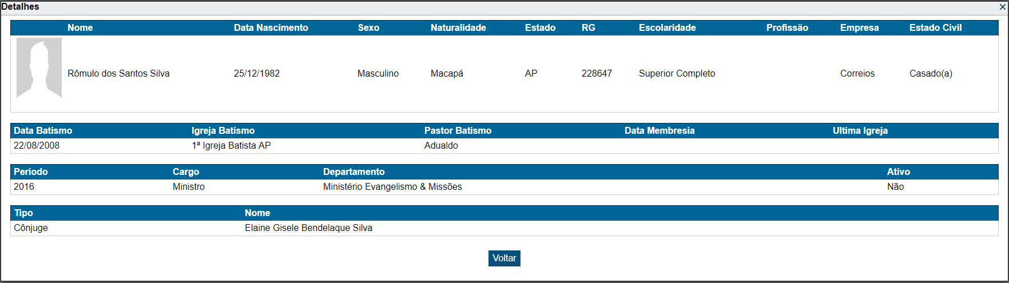

**Parentesco:** Para gerenciar os relacionamentos de parentesco de um membro, basta clicar em , assim, a tela para gestão de parentesco será aberta.

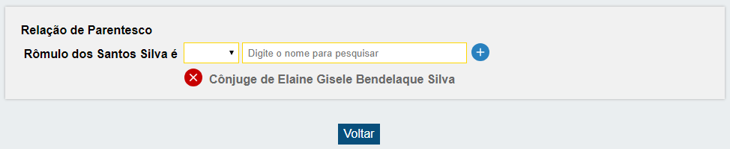  
Os campos destacados são obrigatórios.

**Movimentação de membros:** Para gerenciar a movimentação de membros, basta clicar em , desta forma, a tela para cadastro/exclusão de movimentação será aberta.

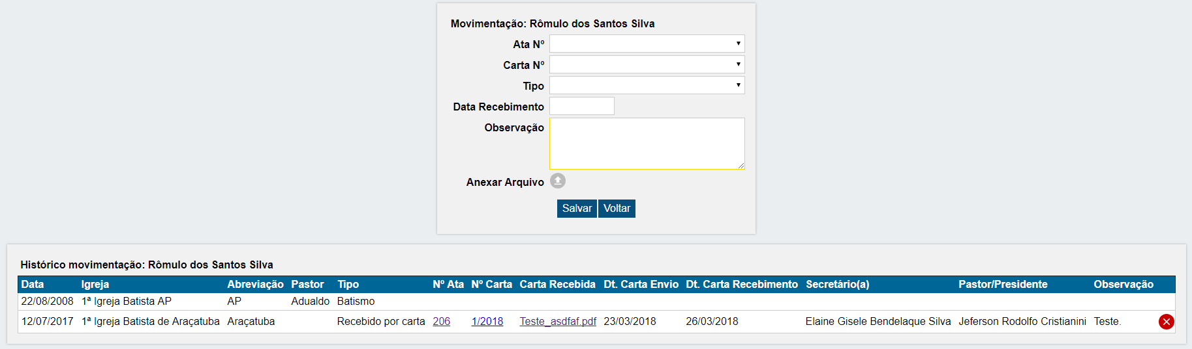  
Os campos destacados são obrigatórios.